LIVE pERFORMANCE aNALYSE dOCUMENT

Daan Janssen

Inhoudsopgave

Inleiding 2

Use Case diagram 3

Use Cases 4

Requirements(MoSCoW) 6

Functionele eisen 6

Niet functionele eisen 8

EER-Model 8

Toelichting 9

# Inleiding

Na elke Tweede Kamerverkiezing is het week raak: formatieproblemen. In Nederland is het moeilijk om een regering te maken omdat er zoveel verschillende partijen zijn en er nooit eentje is die een meerderheid van stemmen in de Tweede Kamer heeft. Daarom ga ik een programma maken die het makkelijker maakt om alles bij te houden wat betrekking heeft tot de verkiezingen in de politiek. Ook wordt er een database gekoppeld aan dit programma waarin alle informatie staat opgeslagen.

# Use Case diagram

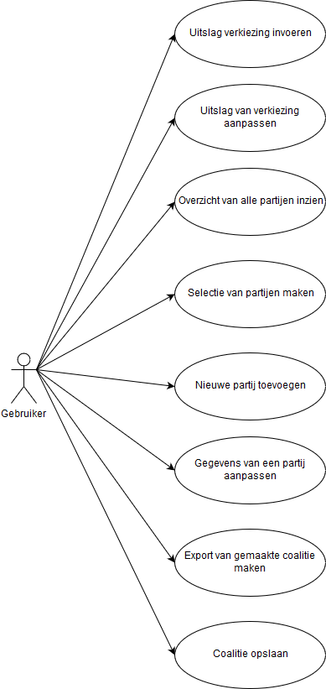

# Use Cases

|  |  |
| --- | --- |
| **Naam** | Uitslag verkiezing invoeren |
| **Samenvatting** | De actor voert de uitslag van een verkiezing in. |
| **Actoren** | Gebruiker |
| **Aannamen** |  |
| **Beschrijving** | 1. De actor kiest de soort verkiezing 2. De actor voert per partij het aantal stemmen in 3. Het systeem berekent het aantal zetels dat elke partij krijgt 4. Het systeem slaat de uitslag op in de database |
| **Uitzondering** |  |
| **Resultaat** | De uitslag van de wordt gemaakt en in de database opgeslagen |

|  |  |
| --- | --- |
| **Naam** | Uitslag van verkiezing aanpassen |
| **Samenvatting** | De actor past de uitslag van een verkiezing aan |
| **Actoren** | Gebruiker |
| **Aannamen** | De database bevat de uitslag van een verkiezing |
| **Beschrijving** | 1. De actor kiest de te bewerken uitslag 2. De actor bewerkt de te werken data zoals aantal stemmen 3. Het systeem berekent de nieuwe waarden voor het aantal zetels per partij 4. Het systeem vervangt de oude waarden in de database met de nieuwe |
| **Uitzondering** | [1] er is geen uitslag van een verkiezing om aan te passen |
| **Resultaat** | De uitslag van de verkiezing wordt aangepast in de database |

|  |  |
| --- | --- |
| **Naam** | Overzicht van alle partijen inzien |
| **Samenvatting** | De actor kan een overzicht inzien van alle partijen en hoeveel zetels ze hebben gekregen |
| **Actoren** | Gebruiker |
| **Aannamen** |  |
| **Beschrijving** | 1. De actor selecteert de verkiezing waarvan hij/zij het overzicht wil zien 2. Het systeem genereerd een overzicht |
| **Uitzondering** |  |
| **Resultaat** | De actor krijgt een overzicht te zien van partijen en hun aantal stemmen |

|  |  |
| --- | --- |
| **Naam** | Selectie van partijen maken |
| **Samenvatting** | De actor maakt een selectie van partijen om te zien of deze een meerderheid zouden vormen |
| **Actoren** | Gebruiker |
| **Aannamen** | Overzicht van partijen is gegenereerd |
| **Beschrijving** | 1. De actor selecteert de partijen 2. Het systeem berekent om een combinatie van deze partijen een meerderheid zou betekenen |
| **Uitzondering** |  |
| **Resultaat** | De actor krijgt te zien of zijn selectie een meerderheid betekend |

|  |  |
| --- | --- |
| **Naam** | Nieuw partij toevoegen |
| **Samenvatting** | De actor voegt een nieuwe partij toe |
| **Actoren** | Gebruiker |
| **Aannamen** |  |
| **Beschrijving** | 1. De actor voert de benodigde data in 2. Het systeem verwerkt de ingevulde data 3. Het systeem zet de data in de database |
| **Uitzondering** | [2] Er komt data overeen met een bestaande partij |
| **Resultaat** | Er wordt een nieuwe partij gemaakt en in de database gezet |

|  |  |
| --- | --- |
| **Naam** | Gegevens van partij aanpassen |
| **Samenvatting** | De actor past de gegevens van een bestaande partij aan |
| **Actoren** | Gebruiker |
| **Aannamen** |  |
| **Beschrijving** | 1. De actor kiest de aan te passen partij 2. De actor past de gegevens aan 3. Het systeem verwerkt deze gegevens en past het aan in de database |
| **Uitzondering** | [3] Er komt data overeen met een bestaande partij |
| **Resultaat** | De gegevens van de partij worden aangepast in de database |

|  |  |
| --- | --- |
| **Naam** | Export van gemaakte coalitie maken |
| **Samenvatting** | Er wordt een export gemaakt van de gekozen coalitie |
| **Actoren** | Gebruiker |
| **Aannamen** | Selectie van partijen is gemaakt |
| **Beschrijving** | 1. De actor kiest ervoor om een export aan te maken 2. Het systeem maakt de export |
| **Uitzondering** |  |
| **Resultaat** | De export wordt gemaakt |

|  |  |
| --- | --- |
| **Naam** | Coalitie opslaan |
| **Samenvatting** | De actor slaat zijn selectie van partijen op als coalitie |
| **Actoren** | Gebruiker |
| **Aannamen** | Selectie van partijen is gemaakt |
| **Beschrijving** | 1. De actor geeft zijn coalitie een naam 2. Het systeem verwerkt deze gegevens en slaat de coalitie op in de database |
| **Uitzondering** | [2] Er bestaat al een coalitie met deze gegevens |
| **Resultaat** | De gemaakte coalitie wordt opgeslagen in de database |

# Requirements(MoSCoW)

## Functionele eisen

|  |  |  |  |
| --- | --- | --- | --- |
| **ID** | **Requirement** | **MoSCoW** | **Opmerkingen** |
| 1 | Het is mogelijk een nieuwe uitslag in te voeren met een unieke datum en naam. | M |  |
| 2 | De applicatie toont een overzicht van alle partijen en het aantal stemmen dat ze  hebben gekregen. | M |  |
| 3 | Het is mogelijk om de uitslag aan te passen. Hierbij geldt dat het totaal aantal zetels  nooit meer dan  het aantal te verdelen zetels is (  150 voor een Tweede Kamerverkiezing). | M |  |
| 4 | Er kan een selectie worden gemaakt van een aantal partijen. De applicatie  geeft aan  of de gemaakte selectie samen een  Kamermeerderheid  heeft | M | Meerderheid is meer dan de helft van  het aantal te verdelen zetels, dus 76 voor een Tweede Kamerverkiezing |
| 5 | De applicatie bepaalt de premier van  de coalitie  : dit is altijd  de lijsttrekker van  de  partij die het meeste stemmen heeft gekregen  binnen de coalitie. | M |  |
| 6 | Het is mogelijk om nieuwe partijen toe te voegen. | M |  |
| 7 | Het is mogelijk om de gegevens van de partijen in het systeem aan te passen. | M |  |
| 8 | Er kan een export worden gemaakt van de gemaakte  coalitie. | M |  |
| 9 | Het is mogelijk om meerdere soorten verkiezingsuitslagen in te voeren in het  systeem, waarbij deelnemende partijen en te verdelen zetelaantal op te geven zijn. | S |  |
| 10 | Het is mogelijk om  een partij te verwijderen uit het systeem. | S |  |
| 11 | De applicatie berekent op basis van het absoluut aantal stemmen, het percentage en  aantal zetels  dat elke partij krijg. | S | Deze resultaten worden ook in de database  opgeslagen. |
| 12 | Er kunnen  meerdere coalities opgeslagen worden met allemaal hun eigen naam. | S |  |
| 13 | Er is een visuele weergave van de zetelverdeling te zien. | C |  |
| 14 | In de visuele weergave wordt de gekozen selectie (coalitie) getoond. | C |  |
| 15 | Het systeem maakt gebruik van de  kiesdrempel. | W |  |

## 

## Niet functionele eisen

|  |  |  |  |
| --- | --- | --- | --- |
| **ID** | **Requirement** | **MoSCoW** | **Opmerkingen** |
| 16 | Invoer van data wordt zorgvuldig gevalideerd, zodat er geen foutieve data in de database terecht kan komen. | M |  |
| 17 | Er worden gebruikersvriendelijke en zinvolle foutmeldingen getoond als er  problemen zijn. | M |  |
| 18 | De applicatie moet een onderhoudsvriendelijke en toekomstgerichte architectuur  hebben zodat uitbreiding eenvoudig kan worden gerealiseerd | M |  |
| 19 | de verbinding met de database wegvalt dient de applicatie in rudimentaire vorm  toch te kunnen werken: er kan een coalitie worden ingevoerd en geëxporteerd. | S |  |
| 20 | De applicatie schaalt netjes mee met de resolutie van het scherm | C |  |

# EER-Model

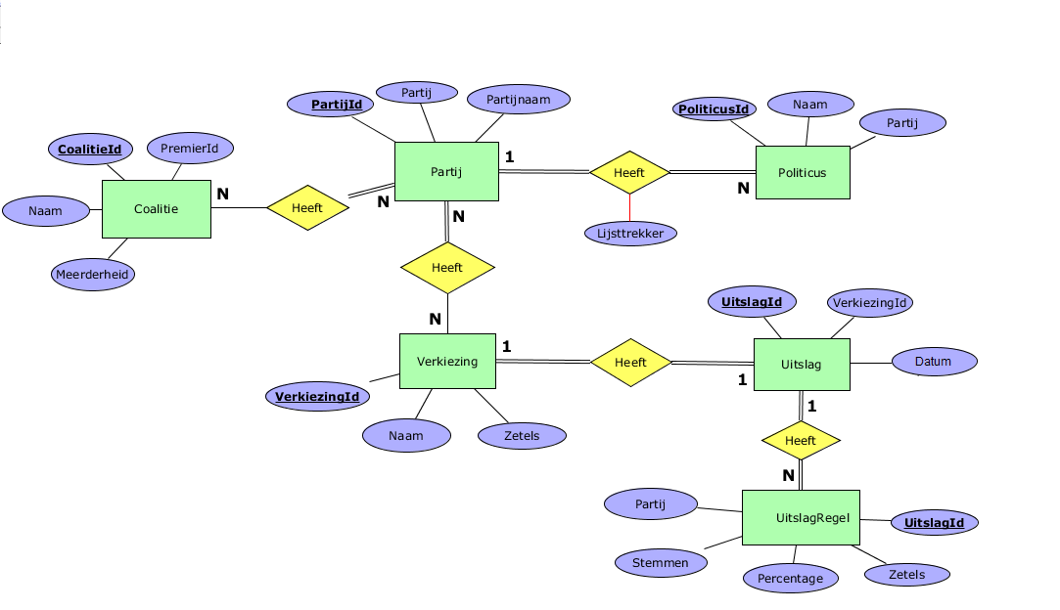

Hierboven mijn EER-Model.

Toelichting

Zoals je ziet zijn er 6 entiteiten: Partij, Uitslag, UitslagRegel, Verkiezing, Politicus en Coalitie. De entiteit partij bevat de naam van de partij(dit is de volledige naam), de afkorting, en het Id van de lijsttrekker. Dit Id is gekoppeld aan het PoliticusId van de entiteit Politicus, hierin staat het Id, de naam en de partij van de politicus. Ook zijn er verkiezingen en daar horen natuurlijk uitslagen bij, een uitslag bevat meerdere uitslagregels waarin staat hoeveel stemmen en zetels een partij heeft gehaald. Tot slot is er nog de entiteit coalitie, hierin staat de naam, of het een meerderheid vormt en het Id van de premier. Een coalitie bestaat natuurlijk uit meerdere partijen en ook dit zal dus hoogst waarschijnlijk resulteren in een koppeltabel.